По инициативе Министерства просвещения Российской Федерации и Фонда социально-культурных инициатив в МБОУ СОШ № 14 прошел Урок мужества среди 5 классов, посвященный Всероссийской общественно государственной инициативе «Горячее сердце».

Целью проведения Урока мужества является формирование представлений об ответственном гражданском поведении детей и молодежи на примерах отважных поступков их сверстников, а также неравнодушного отношения к людям, нуждающимся в помощи, участия в деятельности общественных объединений, направленных на заботу о представителях старшего и младшего поколений.

В рамках данного урока были представлены имена детей получивших награды за мужество, отвагу, храбрость, смелость, а также ребята познакомились с отдельными фрагментами из Почетной книги «Горячее сердце», где описаны истории всех обладателей награды. Обсудили поступки некоторых ребят.

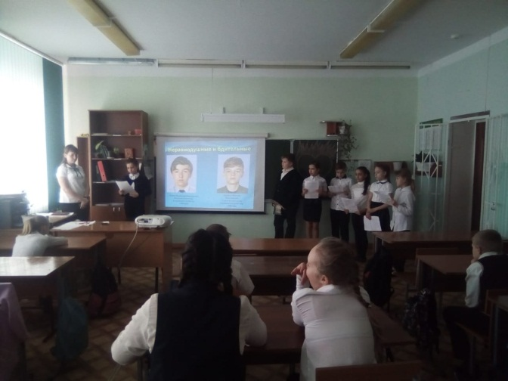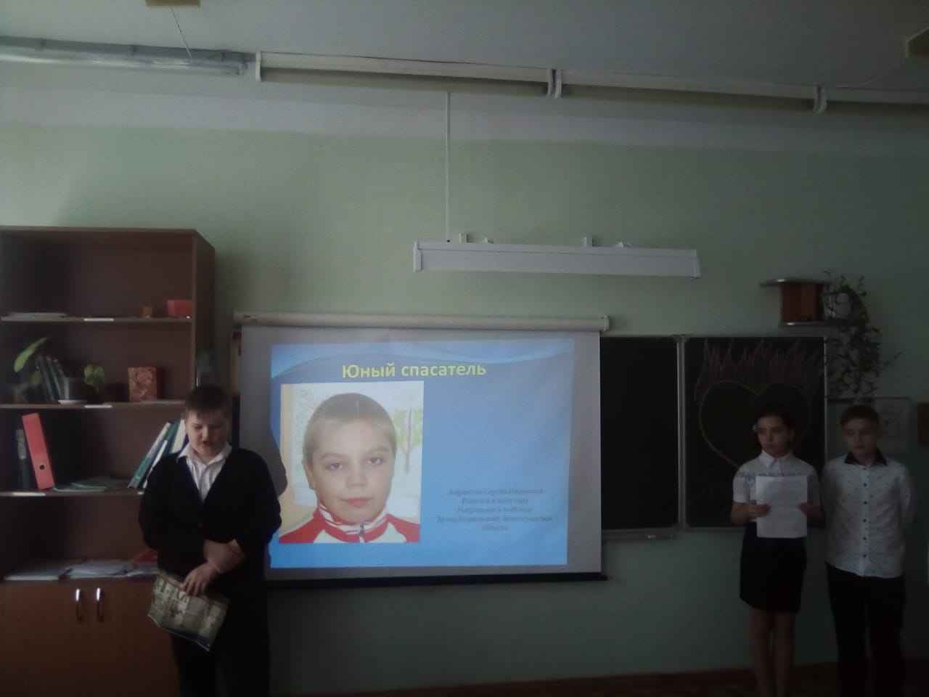

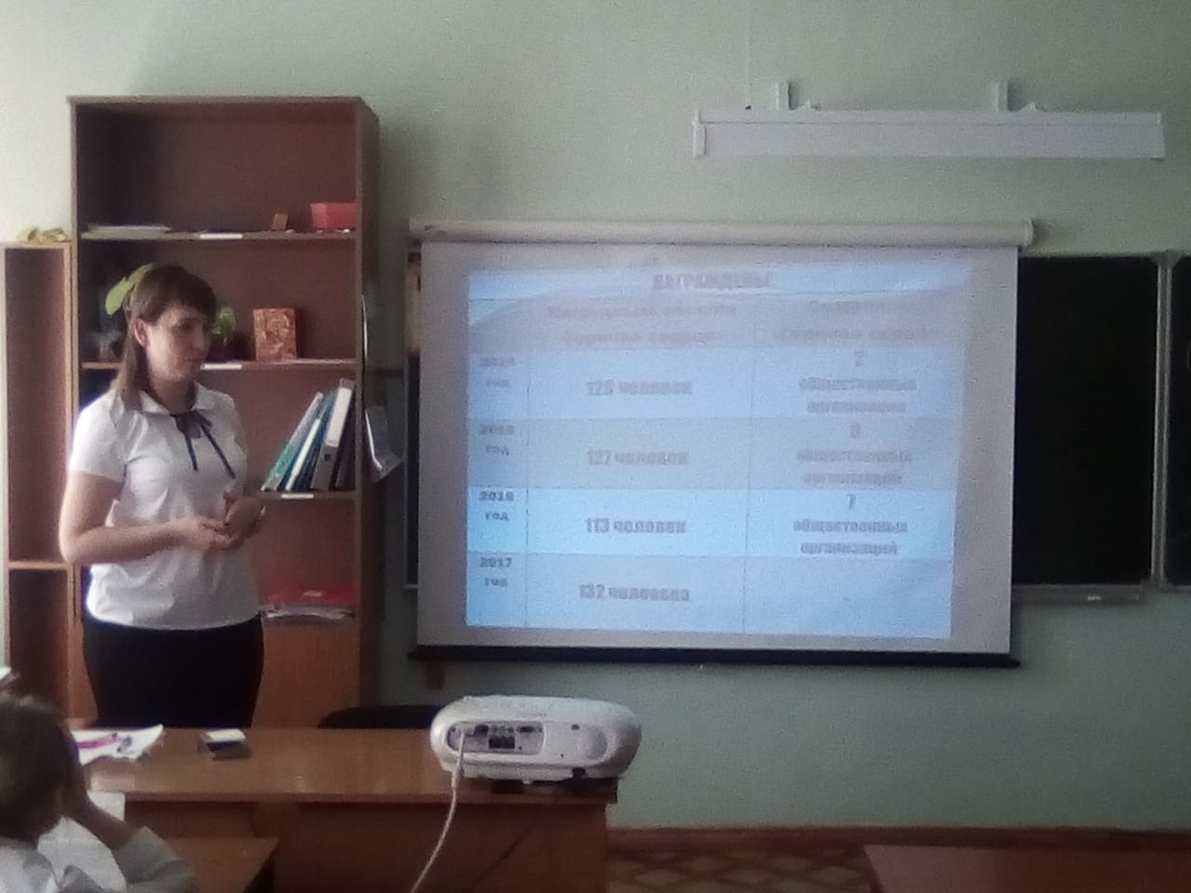 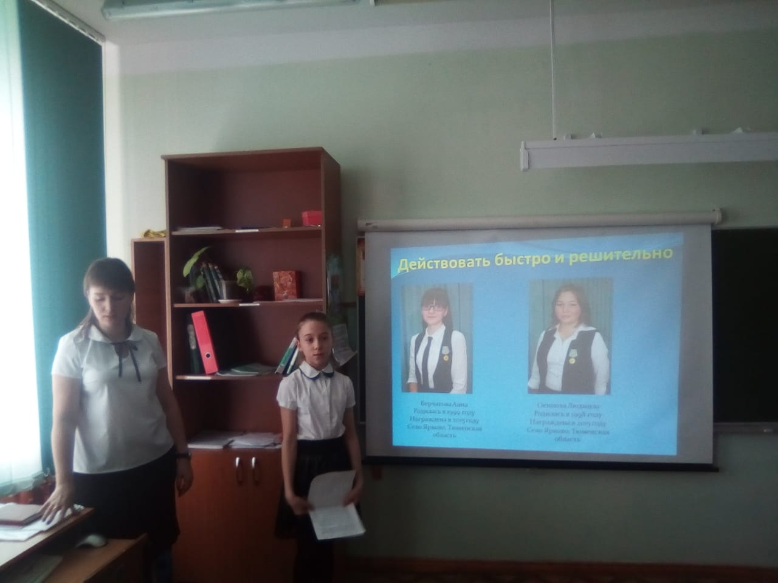

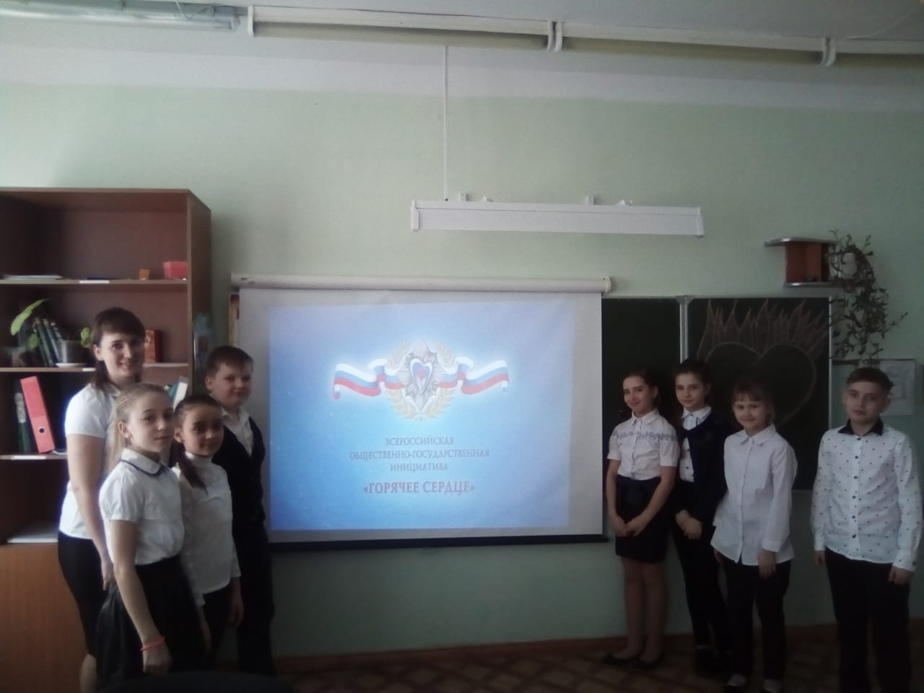

Подрастающее поколение должно знать имена своих героев, в чем заключается их подвиг, равняться на них.